Puntos 6.1 y 6.4 del orden del día provisional
Proyecto de Programa y Presupuesto PARA 2022–2025
(Segundo bienio 2024–2025 – 42 C/5)

Resumen
En este documento se presenta la propuesta relativa al Proyecto de Programa y Presupuesto de la COI para 2024-2025 (42 C/5), sometida al Consejo Ejecutivo de la UNESCO en su 216ª reunión.
Decisión propuesta: se invita a la Asamblea a que, tras la presentación y el examen en sesión plenaria de este informe como parte del punto 6.1, tome nota de él y examine el proyecto de decisión que figura con la referencia Dec. IOC-32/6.1 en el documento de decisión provisional (documento IOC-32/AP). Después el Comité de Finanzas de composición abierta creado para la reunión estudiará detenidamente el documento y la decisión correspondiente quedará recogida en el proyecto de resolución que el Comité de Finanzas someterá a la aprobación de la Asamblea como parte del punto 6.4 conforme a lo dispuesto en el párrafo 15 del proyecto de directrices revisadas para la preparación y el examen de los proyectos de resolución (IOC/INF-1315).

CONTEXTO Y ANTECEDENTES

En este documento, parte integrante del Proyecto de Programa y Presupuesto para 2024-2025 (42 C/5) que la Directora General sometió al Consejo Ejecutivo de la UNESCO en su 216ª reunión, se presenta la orientación estratégica para los dos últimos años del Programa y Presupuesto Aprobados para el cuatrienio 2022-2025 (41 C/5), expuesta en el documento IOC/A-31/4.2.Doc y refrendada por la COI en la resolución A-31/2. En este sentido, traduce las aspiraciones, la orientación básica y la continuidad de la COI a partir de los resultados obtenidos durante el primer bienio para cumplir el mandato de la Comisión.
De conformidad con la decisión adoptada por el Consejo Ejecutivo de la UNESCO en su 215ª reunión, se presentan dos hipótesis presupuestarias con respecto al presupuesto ordinario:
- Hipótesis de base: presupuesto total para el programa de la UNESCO de 564,6 millones de dólares estadounidenses, lo que representa un aumento de 30 millones de dólares en la cuantía de las contribuciones asignadas con respecto al presupuesto ordinario de 534,6 millones de dólares que figura en el 41 C/5 Aprobado (2022-2023). Esta hipótesis responde a las prioridades estratégicas definidas por los Estados Miembros, así como al aumento previsto de los gastos de personal y al efecto de la inflación sobre los gastos no relacionados con el personal. La hipótesis prevé un refuerzo significativo de la COI, cuya asignación de 13,5 millones de dólares supone un aumento de su dotación presupuestaria de 2,2 millones de dólares (+19,7 % de variación con respecto al 41 C/5), incluidos 0,4 millones de dólares destinados a reforzar la contribución de la COI al Programa intersectorial 2, referido a la educación sobre el medio ambiente y el cambio climático.
- Hipótesis de crecimiento nominal cero (CNC): presupuesto total para el programa de la UNESCO de 534,6 millones de dólares estadounidenses. Esta hipótesis obliga a realizar una serie de ajustes programáticos y presupuestarios para absorber los aumentos reglamentarios de los costos programáticos y de personal resultantes de la inflación, ajustes que lastran sensiblemente la capacidad de la UNESCO para poner en práctica el Programa aprobado para 2022-2025. En esta hipótesis se prevé una asignación para la COI de 11,7 millones de dólares (+0,4 millones, o +3,1 % con respecto al 41 C/5).
En el siguiente gráfico se comparan los marcos presupuestarios integrados del 41 C/5 y de las dos hipótesis contempladas en el Proyecto de 42 C/5.
En la siguiente sección de este documento se reproducen las descripciones y los cuadros de presentación detallada de la propuesta de presupuesto de la COI correspondiente al Proyecto de 42 C/5 en un marco presupuestario integrado (MPI), con indicación de los recursos necesarios para la ejecución procedentes de todas las fuentes de financiación. Se muestran aquí tanto el presupuesto del MPI propuesto con arreglo a la hipótesis de base como la repercusión de la hipótesis CNC en todas las cifras (programas, prioridades globales, grupos prioritarios) y en las metas de los resultados.
PROYECTO DE 42 C/5 PRESENTADO AL CONSEJO EJECUTIVO DE LA UNESCO EN SU 216ª REUNIÓN
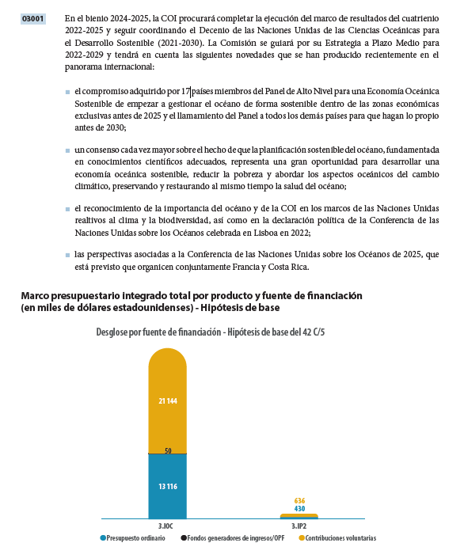
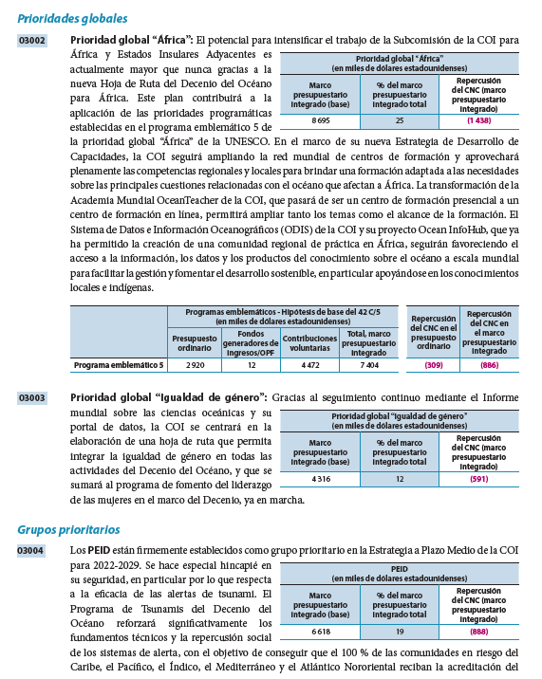

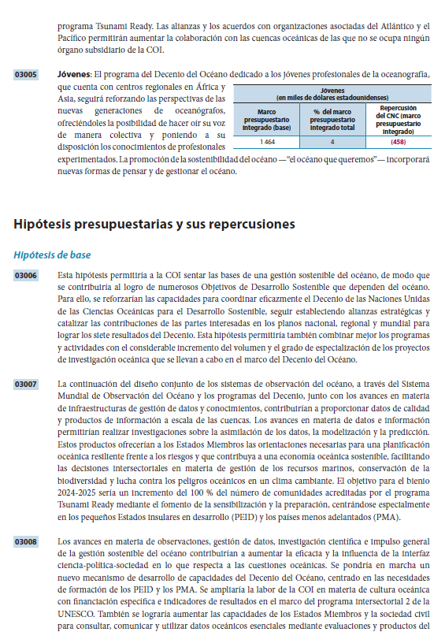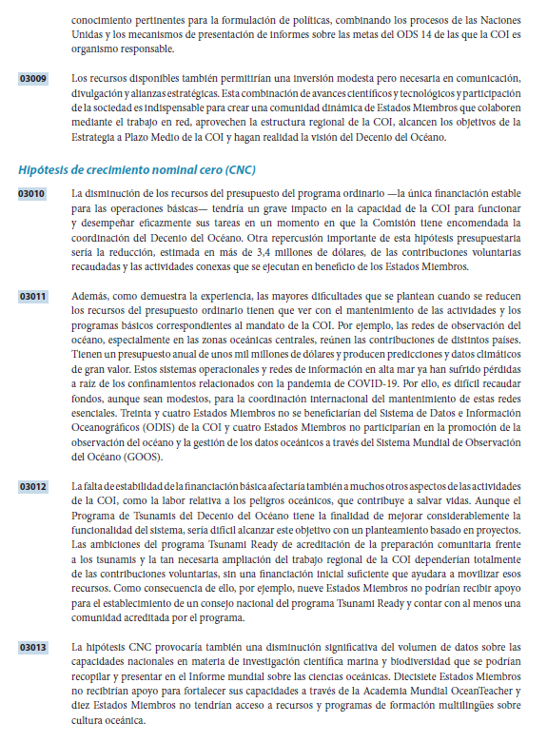
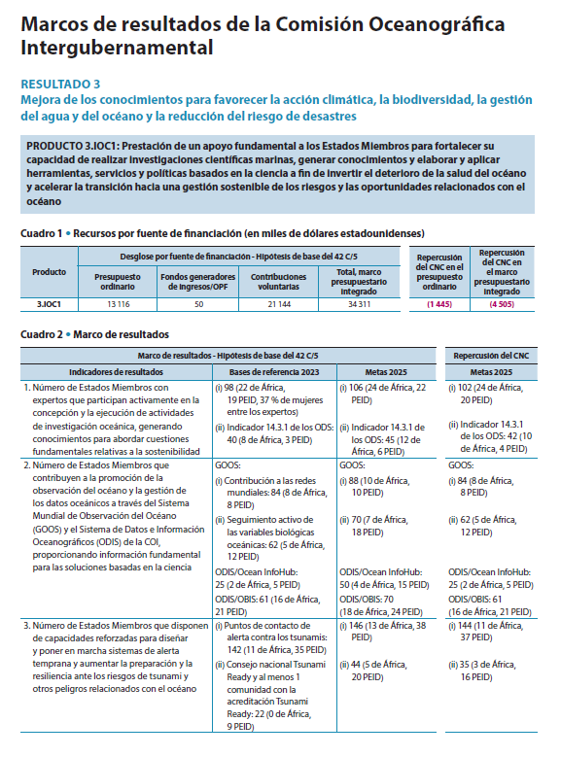
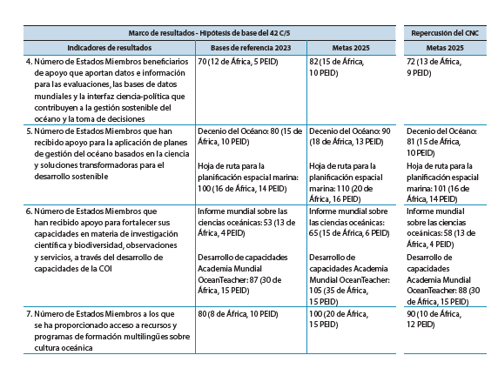
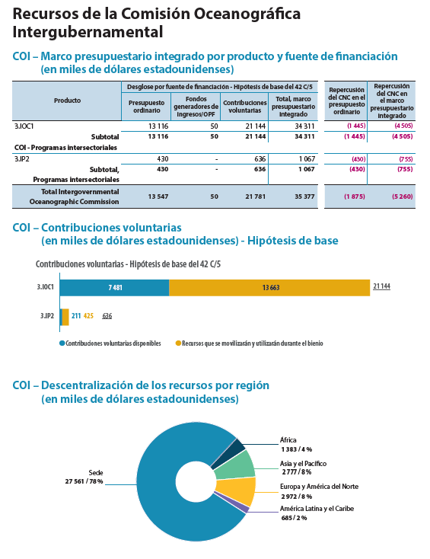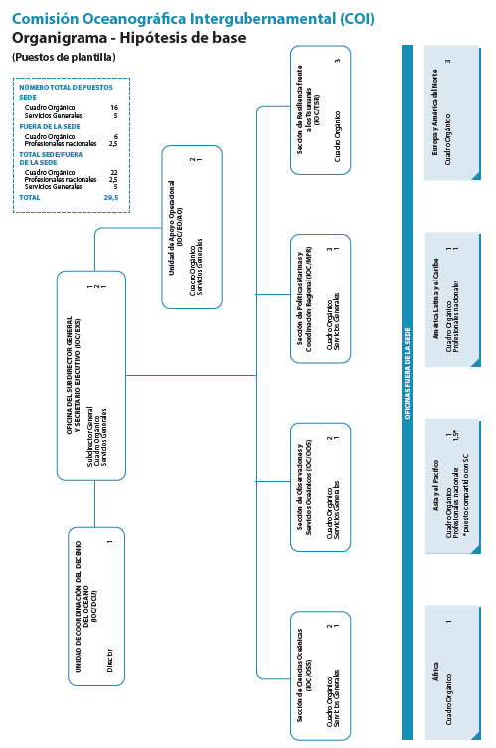
PROPUESTA DE DISTRIBUCIÓN DE RECURSOS ENTRE LAS FUNCIONES Y ACTIVIDADES DE LA COI

Título de la función/actividad | Alcance | Unidad de ejecución | Asignaciones del presupuesto ordinario (en dólares estadounidenses)
Título de la función/actividad | Alcance | Unidad de ejecución | 41 C/5* | Proyecto de 42 C/5
 |  |  |  | Hipótesis de base | Hipótesis CNC
FUNCIÓN A - Investigación oceánica |  |  | 135.745 | 264.500 | 162.280
PMIC | Mundial | COI | 33.000 | 50.000 | 30.000
Fuentes y sumideros de carbono oceánico | Mundial | COI | 49.745 | 107.250 | 66.140
Efectos del cambio climático en los ecosistemas oceánicos y costeros | Mundial | COI | 53.000 | 107.250 | 66.140
FUNCIÓN B - Sistemas de observación y gestión de datos |  |  | 503.205 | 933.715 | 591.220
Diseño, desarrollo, colaboración y repercusiones del GOOS | Mundial | COI | 192.025 | 270.525 | 243.790
Proyectos del GOOS por medio de IOCAFRICA | AFR | NAI | 33.715 | 33.715 | 20.000
Alianzas regionales del GOOS para el océano Índico y para los PEID del Pacífico | Mundial | COI | 26.500 | 66.500 | 33.640
Integración y ejecución de los sistemas de observación | Mundial | COI | 52.975 | 117.975 | 59.000
Sistemas y aplicaciones de predicción oceánica | Mundial | COI | 43.040 | 45.000 | 46.270
Sistemas básicos del IODE y el OBIS | Mundial | COI | 54.300 | 133.270 | 62.840
Productos y servicios del IODE y el OBIS | Mundial | COI | 44.365 | 133.270 | 62.840
Formación y educación del IODE y el OBIS | Mundial | COI | 56.285 | 133.460 | 62.840
FUNCIÓN C - Alerta temprana y servicios |  |  | 261.045 | 541.146 | 320.220
Promoción de sistemas de alerta integrados y permanentes | Mundial | COI | 79.885 | 167.455 | 104.300
Tsunami Ready - Educación de comunidades en situación de riesgo | Mundial | COI | 38.345 | 65.505 | 40.800
Tsunami Ready - Educación de comunidades en situación de riesgo (Caribe) | LAC | COI | 22.655 | 41.925 | 26.110
Tsunami Ready - Educación de comunidades en situación de riesgo (Pacífico) | MALD | API | 26.480 | 43.676 | 26.480
Contribución al desarrollo de las capacidades de los Estados Miembros para la evaluación | Mundial | COI | 39.730 | 83.280 | 51.870
Contribución al desarrollo de las capacidades de los Estados Miembros para la evaluación | INT | JAK | 26.980 | 56.555 | 35.230
Investigación y vigilancia de floraciones de algas nocivas y especies no autóctonas | Mundial | COI | 26.970 | 82.750 | 35.430
FUNCIÓN D - Evaluación e información para la formulación de políticas |  | COI | 136.235 | 282.750 | 158.300
Seguimiento de los ODS, Evaluación Mundial de los Océanos e informe sobre el estado del océano | Mundial | COI | 49.265 | 75.000 | 57.130
GEBCO | Mundial | COI | 20.000 | 40.000 | 25.400
Reducción del enriquecimiento en nutrientes | Mundial | COI | 26.970 | 82.750 | 33.070
Adaptación al cambio climático en zonas costeras de África | AFR | NAI | 20.000 | 30.000 | 20.000
Adaptación al cambio climático en zonas costeras | Mundial | COI | 20.000 | 55.000 | 22.700
FUNCIÓN E - Gestión sostenible y gobernanza |  |  | 448.760 | 760.000 | 458.238
Órganos rectores de la COI | Mundial | COI | 240.000 | 240.000 | 240.000
IOCARIBE | LAC | COI | 26.970 | 30.000 | 22.000
IOCAFRICA | AFR | NAI | 26.970 | 30.000 | 22.000
WESTPAC | MALD | BGK: | 26.970 | 30.000 | 22.000
IOCINDIO | LAA | COI | 20.000 | 30.000 | 22.000
Alianzas y promoción (seguimiento de los ODS) | Mundial | COI |  | 85.000 | 20.238
Preparación/coordinación del Decenio de las Naciones Unidas | Mundial | COI | 47.400 | 75.000 | 50.000
ICAM y planificación espacial marina | Mundial | COI | 20.000 | 155.000
ICAM & PEM | Mundial | COI | 40.450 | 85.000 | 60.000
FUNCIÓN F - Desarrollo de capacidades |  |  | 228.418 | 600.180 | 383.720
Desarrollo de capacidades, transferencia de tecnología marina, Informe mundial sobre las ciencias oceánicas y cultura oceánica | Mundial | COI | 49.963 | 180.000 | 60.800
Contribución de la cultura oceánica al IP2 | Mundial | VNI |  | 20.000
Desarrollo de capacidades (IOCAFRICA) | AFR | NAI | 57.315 | 145.180 | 105.900
Desarrollo de capacidades (IOCARIBE) | LAC | COI | 50.570 | 85.000 | 72.340
Desarrollo de capacidades (WESTPAC) | MALD | BGK: | 50.570 | 85.000 | 72.340
Desarrollo de capacidades (IOCINDIO) | LAA | COI | 20.000 | 85.000 | 72.340
PRESUPUESTO OPERACIONAL NETO DE LOS PROGRAMAS DE LA COI |  |  | 1.713.408 | 3.382.291 | 2.073.978
Programación común por países (1 %) |  |  | 17.848 | 33.823 | 20.740
Evaluaciones (3 %) |  |  | 53.544 | 101.469 | 62.219
Formación y desarrollo de la COI |  |  |  | 20.000
Gastos de funcionamiento de la COI |  |  | 50.000 | 50.000 | 50.000
TOTAL, PRESUPUESTO OPERACIONAL |  |  | 1.834.800 | 3.587.583 | 2.206.937
TOTAL, GASTOS DE PERSONAL |  |  | 9.401.200 | 9.959.017 | 9.464.463
TOTAL |  |  | 11.236.000 | 13.546.600 | 11.671.400
*Aprobado por la Asamblea de la COI mediante su resolución A-31/2 - Documento ref. COI/A-31/4.2.Doc

PROPUESTA DE ASIGNACIÓN PRESUPUESTARIA PARA LA CUENTA ESPECIAL DE LA COI - 2024-2025

Título de la función/actividad | Código presupuestario | Presupuesto aprobado
Función A de la COI - Investigación oceánica |  | 450.000
 | 191ORS2042 | 450.000
PMIC | 191ORS2042.1 | 50.000
Carbono oceánico y acidificación | 191ORS2042.2 | 250.000
Efectos del cambio climático en los ecosistemas oceánicos y costeros | 191ORS2042.3 | 150.000
Función B de la COI - Sistemas de observación y gestión de datos |  | 1.550.000
 | 191OSD2042 | 1.100.000
Diseño, desarrollo, colaboración y repercusiones del GOOS | 191OSD2042.1 | 300.000
Integración y ejecución de los sistemas de observación | 191OSD2042.2 | 300.000
Sistemas y aplicaciones de predicción oceánica | 191OSD2042.3 | 200.000
IODE y OBIS | 191OSD2042.4 | 300.000
OceanOPS | 193OPS2042 | 450.000
Función C de la COI - Alerta temprana y servicios |  | 2.030.000
 | 191EWS2042 | 1.180.000
ICG/NEAMTWS | 191EWS2042.1 | 100.000
ICG/PTWS | 191EWS2042.2 | 250.000
ICG/CARIBE-EWS | 191EWS2042.3 | 250.000
TOWS y coordinación interregional | 191EWS2042.4 | 100.000
IOTIC | 191EWS2042.5 | 80.000
GLOSS: tsunamis | 191EWS2042.6 | 300.000
Investigación y vigilancia de floraciones de algas nocivas y especies no autóctonas | 191EWS2042.7 | 100.000
Secretaría del ICG/IOTWMS | 193EWS2042 | 850.000
Función D de la COI - Evaluación e información para la formulación de políticas |  | 450.000
 | 191AIP2042 | 450.000
Seguimiento de los ODS, Evaluación Mundial de los Océanos e informe sobre el estado del océano | 191AIP2042.1 | 150.000
GEBCO | 191AIP2042.2 | 50.000
Ciencia al servicio de la reducción del enriquecimiento en nutrientes | 191AIP2042.3 | 100.000
Adaptación al cambio climático en zonas costeras | 191AIP2042.4 | 150.000
Función E de la COI - Gestión sostenible y gobernanza |  | 4.000.000
 | 191RCG2042 | 1.000.000
Gobernanza de la COI (representación y coordinación entre reuniones) | 191RCG2042.1 | 100.000
IOCARIBE (apoyo administrativo y coordinación entre reuniones) | 191RCG2042.2 | 100.000
IOCAFRICA (apoyo administrativo y coordinación entre reuniones) | 191RCG2042.3 | 100.000
WESTPAC (apoyo administrativo y coordinación entre reuniones) | 191RCG2042.4 | 250.000
IOCINDIO (coordinación entre reuniones) | 191RCG2042.5 | 100.000
Alianzas, gobernanza mundial, políticas y actividades de extensión en relación con las Naciones Unidas | 191RCG2042.6 | 150.000
ICAM y planificación espacial marina | 191RCG2042.7 | 200.000
Decenio de las Naciones Unidas de las Ciencias Oceánicas para el Desarrollo Sostenible |  | 3.000.000
Función F de la COI - Desarrollo de capacidades |  | 1.440.000
 | 191ICD2042 | 1.440.000
Coordinación del desarrollo de capacidades (incluye transferencia de tecnología marina) | 191ICD2042.1 | 350.000
Informe mundial sobre las ciencias oceánicas | 191ICD2042.2 | 100.000
Cultura oceánica | 191ICD2042.3 | 300.000
Planes de trabajo de desarrollo de capacidades de IOCAFRICA | 191ICD2042.4 | 200.000
Planes de trabajo de desarrollo de capacidades de IOCARIBE | 191ICD2042.5 | 120.000
Planes de trabajo de desarrollo de capacidades de WESTPAC | 191ICD2042.6 | 250.000
Planes de trabajo de desarrollo de capacidades de IOCINDIO | 191ICD2042.7 | 120.000
TOTAL |  | 9.920.000

41 C/5 aprobado por la Asamblea de la COI en virtud de la resolución A-31/2 de la COI – Documento ref. IOC/A-31/4.2.Doc.

